- 实验目的
1）创建私有网络 2）初始化子网和路由表
3）新建 CVM 4）创建云数据库 CDB
5）初始化数据库实例
6）创建文件存储 7）挂载文件存储
8）搭建 Discuz！论坛网站

2．实验步骤和实验结果
创建实例
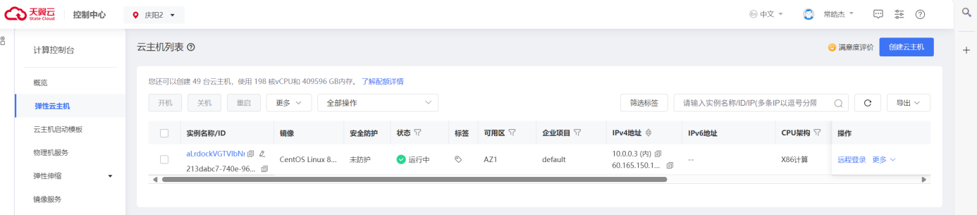
运行以下命令，检查PHP XML库。
php -m | grep xml
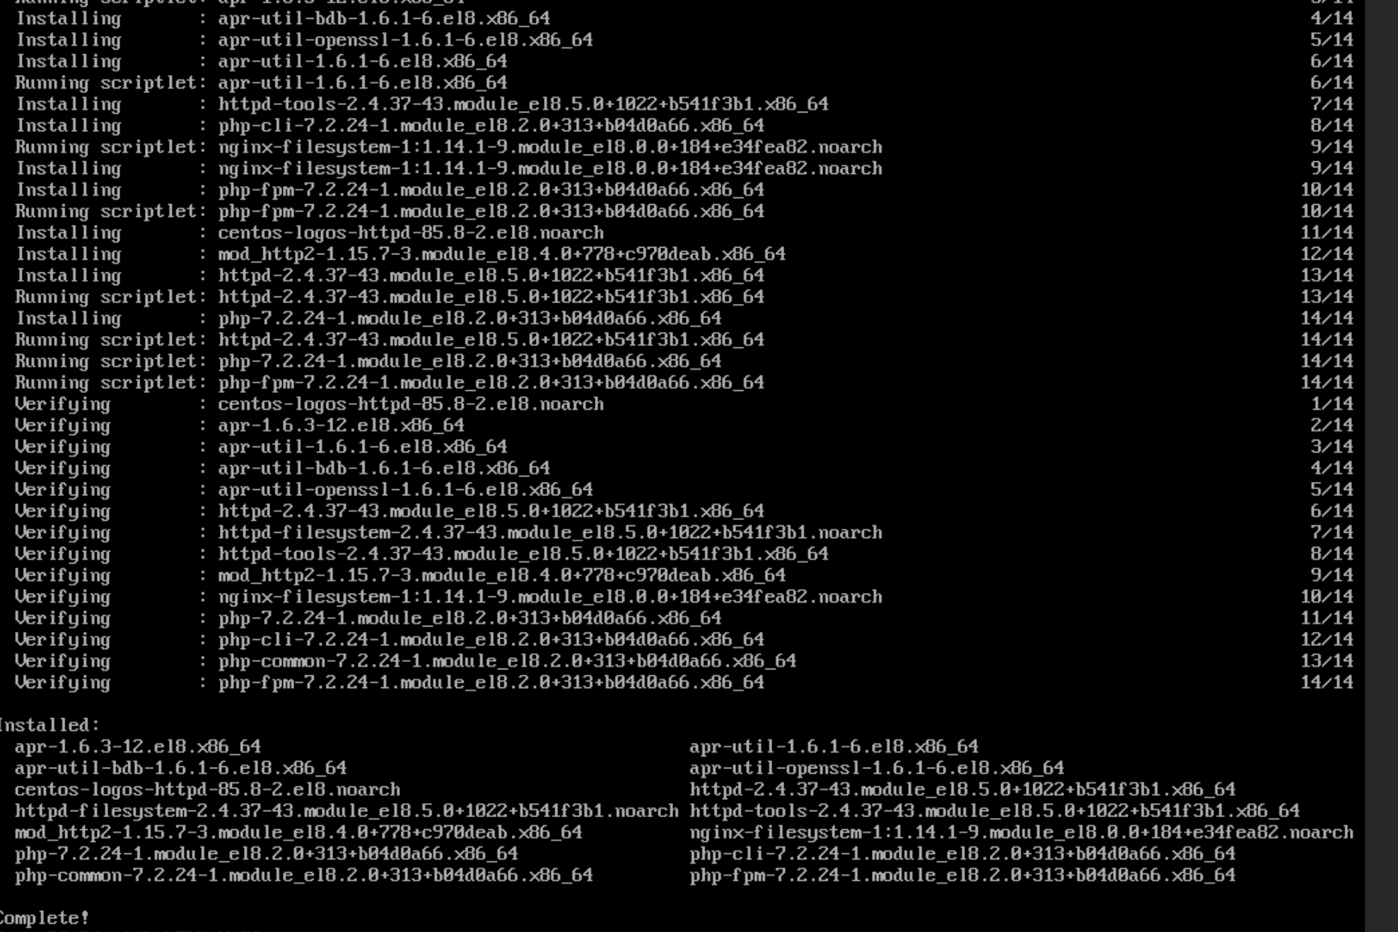
运行以下命令，创建目录
sudo mkdir /www
运行以下命令，下载Discuz!安装包到/www目录下。
cd /www
sudo wget https://gitee.com/Discuz/DiscuzX/releases/download/v3.5-20231001/Discuz_X3.5_SC_UTF8_20231001.zip
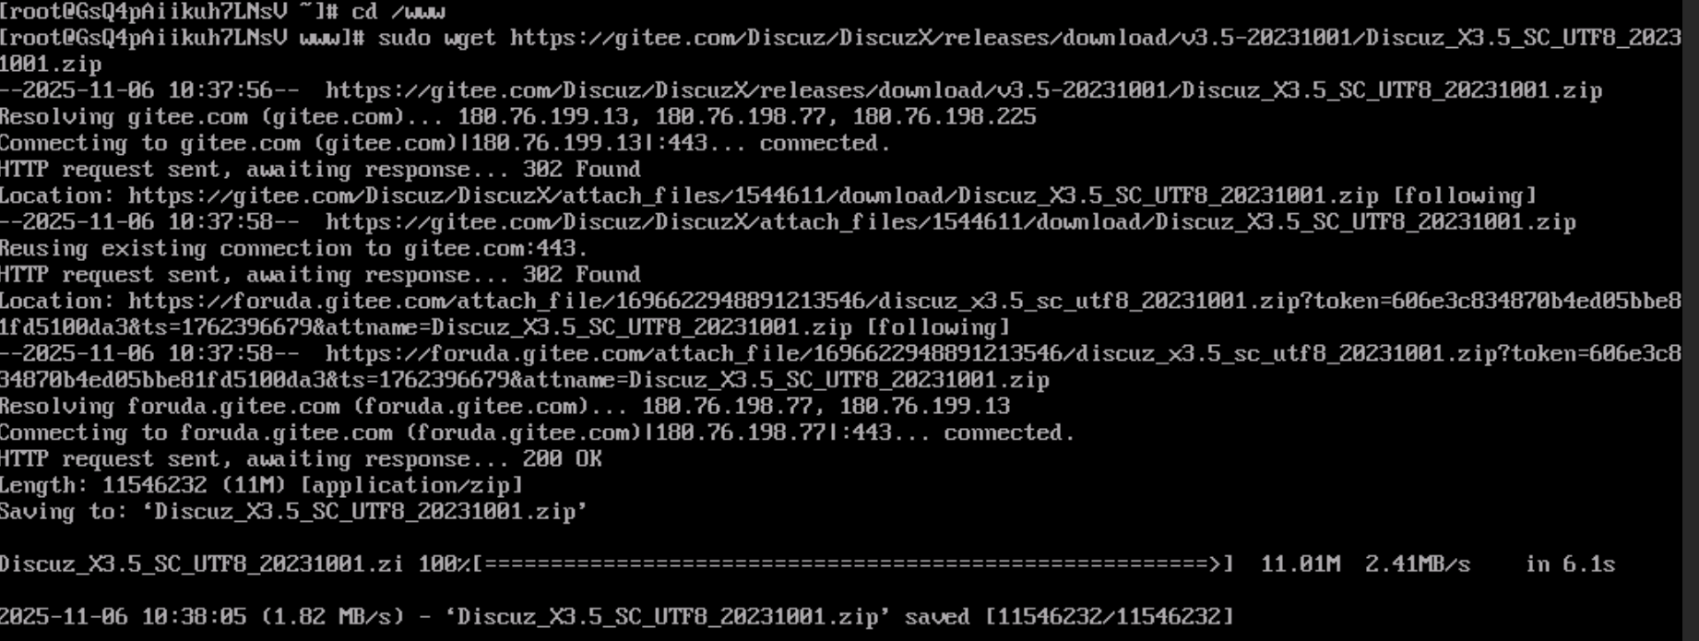
运行以下命令，解压Discuz!安装包。
sudo yum -y install unzip
sudo unzip Discuz_X3.5_SC_UTF8_20231001.zip
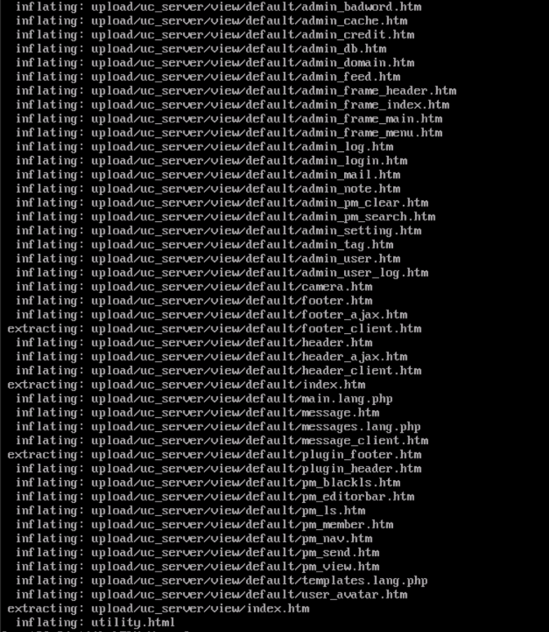
运行以下命令，将upload文件夹下的所有文件复制到Apache默认根目录/var/www/html/。
sudo cp -r upload/* /var/www/html/
运行以下命令，将写权限赋予其他用户。
sudo chmod -R 777 /var/www/html
安装Apache服务器
#安装Apache服务器
sudo dnf install -y httpd
#设置开机自启
sudo systemctl enable httpd
#启动Apache服务器
sudo systemctl start httpd
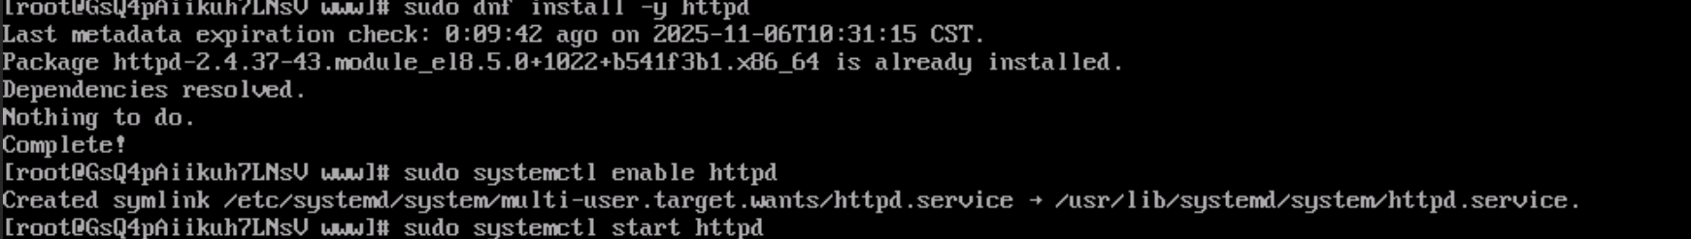
安装MySQL数据库
#添加MySQL官方源
sudo rpm -Uvh https://repo.mysql.com/mysql84-community-release-el8-1.noarch.rpm
#安装MySQL服务
sudo dnf install -y mysql-server
#启动MySQL服务并设置开机自启
sudo systemctl start mysqld
sudo systemctl enable mysqld
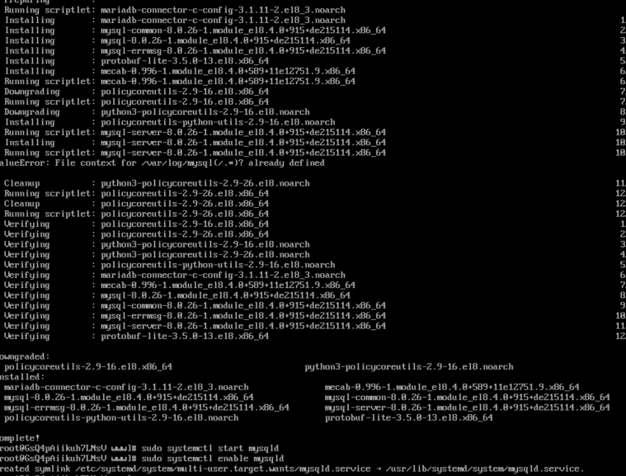
安装PHP
#设置remi源并启用php:remi-8.4
sudo rpm -Uvh http://mirrors.cloud.aliyuncs.com/remi/enterprise/remi-release-8.rpm --nodeps
sudo sed -i "s/\$releasever/8/g" /etc/yum.repos.d/remi-modular.repo /etc/yum.repos.d/remi-safe.repo /etc/yum.repos.d/remi.repo
sudo dnf install -y yum-utils && sudo dnf module enable -y php:remi-8.4
#安装PHP、PHP进程管理器、MySQL扩展模块
sudo dnf install -y php php-fpm php-mysqlnd
#启动PHP进程管理器服务并设置开机自启
sudo systemctl start php-fpm
sudo systemctl enable php-fpm
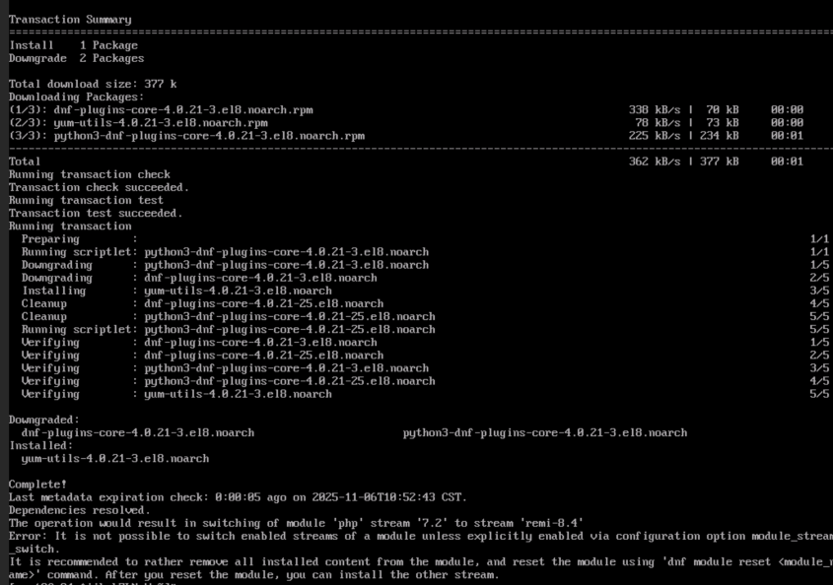
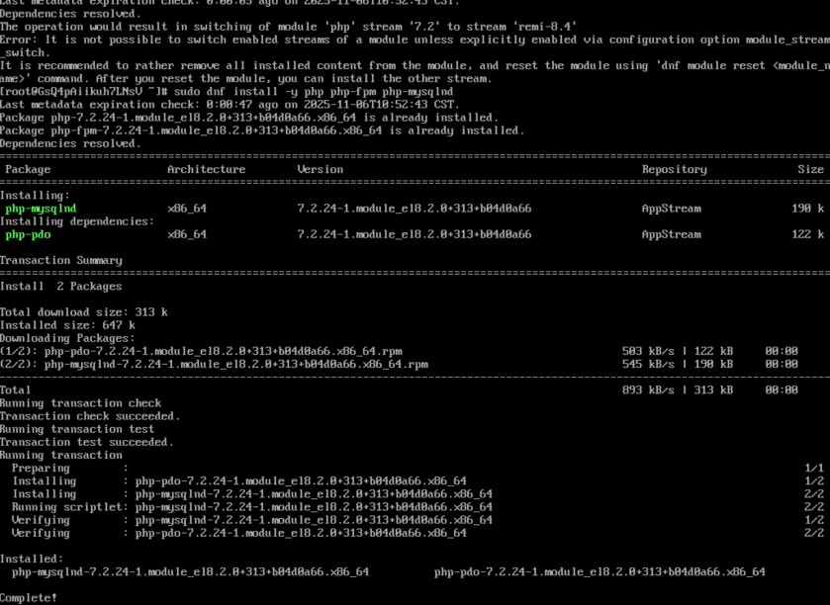
验证LAMP环境
sudo grep 'listen =' /etc/php-fpm.d/www.conf
执行命令创建/etc/httpd/conf.d/php-fpm.conf配置文件并添加php-fpm规则。
sudo tee /etc/httpd/conf.d/php-fpm.conf <<-'EOF'
<FilesMatch \.php$>
SetHandler "proxy:unix:/run/php-fpm/www.sock;"
</FilesMatch>
EOF
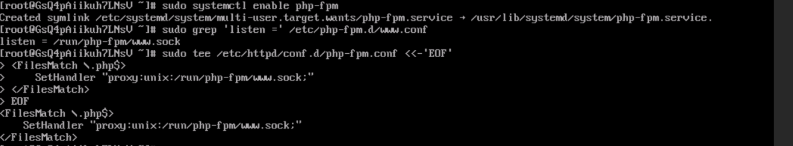
重启Apache服务器使配置生效。
sudo systemctl restart httpd
执行命令在路径/var/www/html/下新建test.php文件，并添加测试内容（<username>替换为数据库用户名，<password>替换为数据库密码）。
sudo tee /var/www/html/test.php <<-'EOF'
<?php
$servername = "localhost";
$username = "<username>";
$password = "<password>";

$conn = new mysqli($servername, $username, $password);

if ($conn->connect_error) {
die("fail: " . $conn->connect_error);
}
echo "success\n";
?>
EOF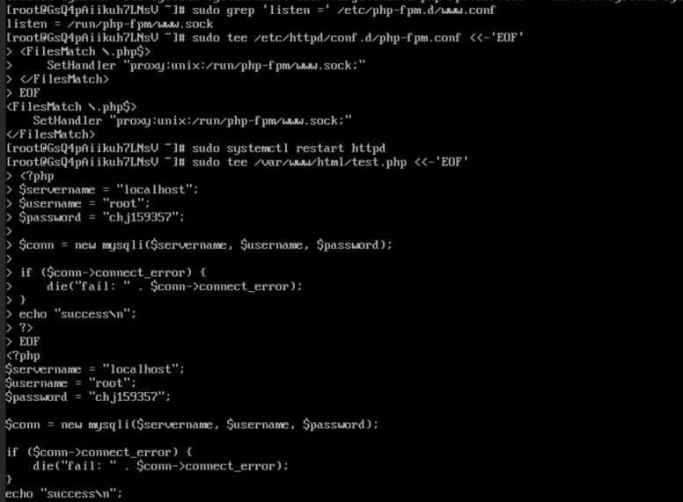
输入60.165.150.106安装discuz
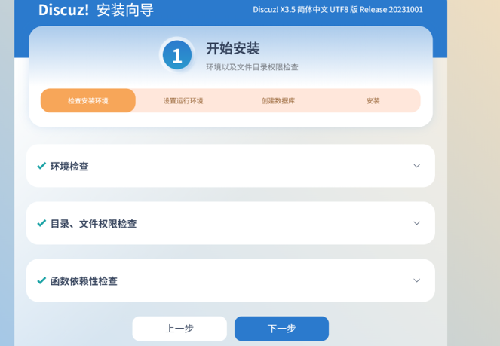
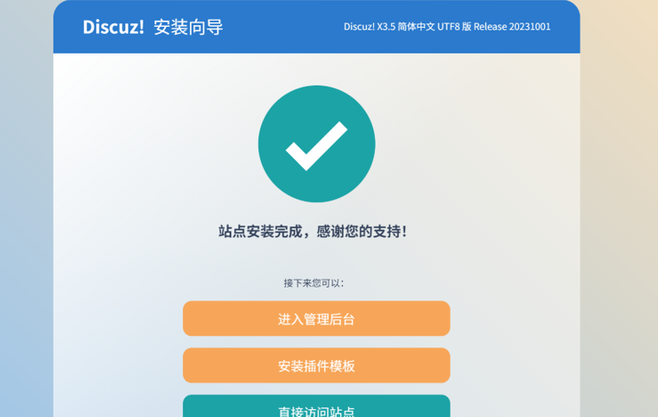
3．分析与讨论
本实验基于天翼云平台完成 Discuz！论坛的全流程部署，整合私有网络、弹性云服务器、云数据库、弹性文件服务等核心云服务，构建了符合中小型 Web 应用需求的分层架构，尤其适配对安全性要求较高的政务、国企类场景，既验证了天翼云服务的协同适配能力，也积累了云环境下应用部署的实践经验。以下从架构逻辑、关键环节、问题与优化三个维度展开分析。
（一）实验核心价值与架构逻辑
本次实验的核心意义在于构建了 "安全隔离 - 计算承载 - 数据存储 - 资源共享 - 应用运行" 的完整云架构链路，各组件功能定位明确：私有网络（VPC）提供政务级独立隔离网络空间，保障业务数据安全；弹性云服务器 ECS 作为计算核心，承载 LAMP 运行环境与 Discuz！应用；云数据库 RDS 负责存储用户信息、帖子内容等结构化数据；弹性文件服务 EFS 专注于静态资源的持久化存储与多实例共享。该架构充分体现了天翼云 "政务级安全、弹性伸缩、简化运维" 的核心优势，复刻了中小型 Web 应用的真实部署场景，为同类应用的天翼云部署提供了可参考的实践模板。
（二）关键操作核心要点与天翼云特性适配
- 网络层配置：安全隔离与可用区一致性的双重保障天翼云私有网络（VPC）的 CIDR 网段规划需遵循私有地址规范，确保网络环境独立。生产环境建议按业务层级拆分子网（如 Web 层子网、数据库层子网），结合安全组规则实现端口级别的精准访问控制。天翼云网络配置的核心特性在于公网访问需绑定弹性公网 IP（EIP），且 EIP 与 ECS 需属于同一可用区，这一要求提升了网络稳定性，但也增加了配置关联性。路由表配置需兼顾安全与实用：ECS 需保留公网访问权限以下载安装包及依赖，RDS 则仅开放内网访问，通过安全组规则限制访问来源，契合政务级安全需求。
- 计算与数据层：ECS 与 RDS 的协同优化ECS 选型需匹配应用负载需求，Discuz！作为轻量级 PHP 应用，入门级实例即可满足基础运行需求，核心在于 LAMP 环境的完整部署与组件适配。天翼云安全组默认拒绝所有入站流量，需手动开放 22（SSH）、80（HTTP）等必要端口，这是保障网络安全的关键配置。云数据库 RDS 的配置需重点关注与 ECS 的地域、VPC、可用区一致性，同环境部署可大幅降低网络延迟；同时需创建专用数据库及授权用户，通过安全组仅开放 3306 端口给 ECS 所在子网，避免公网暴露。天翼云 RDS 提供的自动备份、主从高可用、数据加密等功能，显著降低了数据库运维成本，提升了数据可靠性，适配高安全需求场景。
- 存储与应用层：EFS 挂载与 Discuz！部署的关键联动弹性文件服务 EFS 的核心价值在于实现静态资源与计算实例的解耦，支持多 ECS 实例共享访问。挂载过程中需先安装 NFS 客户端，且需严格遵循天翼云挂载点命名规范，否则会导致挂载失败。挂载后需配置正确目录权限（如执行chmod -R 777 /var/www/html），确保 PHP 进程可读写，避免附件上传失败。Discuz！安装的核心在于资源关联配置，需准确填写 RDS 数据库连接信息与 EFS 挂载路径，确保应用能正常读取数据、存储静态资源。EFS 的弹性扩容特性为后续架构升级（如增加 ECS 实例实现负载均衡）提供了基础，适配业务增长需求。
（三）常见问题与优化方向
- 实验常见问题排查
- 网络连通性问题：ECS 无法访问 RDS 时，多因安全组未开放 3306 端口、ECS 与 RDS 不在同一 VPC 或可用区，可通过telnet RDS内网IP 3306命令排查端口连通性，调整安全组规则与网络配置。
- 环境配置问题：PHP 扩展缺失会导致 Discuz！安装失败，天翼云 ECS 默认 PHP 扩展较少，需通过php -m确认 mysqli、gd 等必要扩展已安装，缺失则及时补充；PHP 模块切换失败时，需先执行dnf module reset php重置现有模块再进行安装。
- 权限与路径问题：附件上传失败多为 EFS 挂载目录权限不足或 NFS 客户端未安装，需重新执行权限配置命令或补充安装客户端；数据库连接失败可能是 RDS 授权用户权限不足或连接信息填写错误，需检查数据库授权与配置参数。
- 架构优化方向
基础架构可满足小型论坛的运行需求，面对业务增长可从三方面进行优化：
- 性能优化：升级 ECS 实例规格提升计算能力，RDS 开启读写分离功能，将读请求分流至只读实例，提升并发处理效率。
- 安全优化：配置 SSL 证书实现 HTTPS 加密访问，防止数据传输泄露；开启 ECS 安全加固、RDS 数据加密功能，利用天翼云安全中心监测风险，定期执行数据备份，提升整体安全防护等级。
- 扩展性优化：引入负载均衡（SLB）实现多 ECS 实例的流量分发，通过弹性伸缩服务根据访问量自动调整 ECS 实例数量；EFS 存储容量支持弹性扩容，可按需调整以适配更多静态资源存储需求。
综上，本实验完整验证了天翼云核心服务的协同部署能力，凸显了其在安全可靠、配置规范、弹性扩展等方面的优势。实验流程复刻了中小型 Web 应用的真实部署逻辑，尤其适配对安全性要求较高的场景，所遇问题及解决方案对实际项目具有重要参考价值，为后续复杂应用的天翼云部署奠定了实践基础。

